淡江時報 第 1087 期
至誠不息 追思張建邦創辦人
創辦人張建邦博士逝世週年紀念特刊
前言

本校創辦人張建邦博士逝世將屆一週年，其開放的思想與教育家的風範，仍像那悠悠的淡水河般，流淌在許多人的心中，本刊特別專訪前校長陳雅鴻、趙榮耀、林雲山、張紘炬、中文系榮譽教授傅錫壬、前主任秘書周新民及前教務長曾振遠，分享其與創辦人相處與共事的記憶，讓本校師生能從不同的視角認識創辦人，也期勉淡江人有朝一日能為社會的創新與進步盡一份心力。由於版面有限，本特刊略做擷取，專訪完整全文刊載於淡江時報網站1087期。（攝影／潘劭愷、高振元、廖國融、鍾子靖、黃可荔）

高瞻遠見教育優先 觀趨勢培育人才

【記者簡妙如整理】「我認為創辦人不僅是教育家，優秀的未來學者，還是一位能力強、學識高，善於團隊合作的領導者，他以『厚道』領導團隊，對待下屬從不疾言厲色，經常是先仔細分析情勢再給予方向，非常受大家的敬重。在他營造的良好工作氛圍下，大家討論事務常是一團和氣，每個人也都願意積極付出。」這是前校長陳雅鴻眼中的創辦人。

陳雅鴻回憶，創辦人的眼光獨到且遠大，經營學校秉持「教育優先」的理念，同時將未來學的理論充分應用於決策，有一次學校遇到用經費收購土地及引進IBM的先進電腦設備的選擇，創辦人當時選擇後者，購入設備以提升整體電腦教學品質，同時增進資訊科技的推廣，奠定淡江在資訊化發展領先全國的基礎。

而創辦人在國際化也展現洞燭先機的遠見，陳雅鴻以親身參與國際學院成立的過程為例，「二次世界大戰結束後，國際區域研究正興盛，當時創辦人掌握趨勢的發展，陸續推動成立歐洲、美國、日本、東南亞等研究所，培育了解各國語言思想、歷史文化、政治體制，且能勝任國際交流的專業人才；不出幾年便逢我國積極布局拉丁美洲，劉德立、曹立傑等校友獲得重用，外交部拉美司幾乎成了淡江校友的根據地。」這斐然的成果，讓陳雅鴻不禁再次佩服創辦人的遠見。

「創辦人對於教育資源也十分重視，他說過圖書館相當於學校的心臟，健全與否端看此處。」陳雅鴻提到創辦人赴國外考察時，必將圖書館列為參訪優秀大學的重點之一，了解其設備與運作方式，加上自己的構想，規劃並完成覺生圖書館的興建，豐富的資源不僅當時為大學中的佼佼者，至今仍不輸其他大學，是本校的特色之一。

創辦人曾出任政府要員，在外交與交通上皆對國家有極大貢獻，但看在陳雅鴻眼裡，無論公務多繁重，創辦人仍不忘關心淡江發展，督促經營團隊持續推動治校理念。「創辦人常在開會時與我們分享他治校的核心理念和想法，並多次提到『淡江是他一生的事業』。」創辦人對淡江無私的付出，讓陳雅鴻深受感動，並以行動支持，即使已退休多年，只要淡江需要，他仍然樂意付出自己心力，幫助淡江成長。

創新思維推動未來化 延展教育能量

【記者林雨荷整理】50年前，前校長趙榮耀人在國外，但張創辦人讓他印象深刻，「當時中央日報海外版經常報導淡江延攬海外學人回校任教消息，顯示創辦人當時已認知到人才的重要性；而他的創新思維，開明作風，讓淡江成為一個自由、活潑、能夠吸納年輕學者的地方，也讓我決定留下來，成為淡江的一分子。」

創辦人重視人才，也成為趙榮耀願意長期待在淡江共同奮鬥。「只要在學問上有一定的專業，不論立場他都能夠予以尊重、包容，即使面對外在的壓力，也不退卻。我想這是基於他的天生特質和卓越見識，也是奠定淡江自由學風的根底。」

對於創辦人的思維，趙榮耀提出兩個核心，其一是「預見未來的能力」，「創辦人曾提出，知識分子的核心，在於『預見未來的能力』。」趙榮耀回憶創辦人推動未來化的努力，除了推薦相關好書，更辦理《明日世界》雜誌，奠基對未來學的研究。他也受其潛移默化，「擔任監察委員時，對調查案子、政府策略，都本著客觀方法分析，看到其未來性，再做定奪。」

未來化的另一個體現，則落實於資訊化的推動。趙榮耀說明「創辦人1970年代起即推動全校及學習電腦化，開全國風氣之先，除強化師生資訊處理能力，也奠定淡江資訊化的發展。」另外，透過科學分析協助老師提升教學品質的教學評鑑；以及揭櫫「知識爆發」概念，希望師生學習用有效的方法掌握知識，因應未來多元知識的成長，也都顯現創辦人對趨勢的精準掌握。

其二是「沒有圍牆的大學」，趙榮耀回憶創辦人的話「我不要花錢擋住大家的視線，讓淡江的每一位同學、老師，不只看到淡水河，還要看到全世界。」希望淡江人的眼界寬廣，思維多元化。「我也受到影響，在擔任校長期間，經常舉辦國際研討會來拓廣師生視野。」也讓國際化成為淡江的三化之一，更藉以「追求學術優越」，趙榮耀表示，這是創辦人的夢想，也是淡江長期奮鬥的目標。創辦人為此著力甚深，透過各種方式提升淡江學術風氣，而他也受其影響，即使擔任校長，還是會抽空進行學術研究，希望能以身作則，帶領淡江朝這個夢想逐步邁進。

「創辦人就像孔明般談笑風生，帶領著淡江在和樂的氣氛中朝正向發展」，趙榮耀很幸運自己能遇到這樣的一個長官，更感謝他的知遇與提拔。

規劃優質圖書資源 率先資訊與自動化

【記者鄭詠之專訪】前校長張紘炬56年進入數學系就讀，是本校唯一由淡江培養出來的校長。他對創辦人印象深刻的地方，在於新知的汲取與分享，「創辦人只要出國，都會帶回很多具有新觀念的書回來，提供給相關領域的教授或主管閱讀，再請他們心得分享，第一本書就是《知識爆發》（The Explosion of Knowledge），這是淡江未來化的開始。」

張紘炬其次提到資訊化的推動，創辦人對於電腦資訊的發展非常重視，雖是私立學校，但購置電腦系統、主機，都是當時臺灣最新的，除了教學使用外，還用於推動圖書館自動化，使得淡江當時的資訊技術領先全國。另外還與IBM合作推廣當時最新的Linux系統，除了降低購置設備的成本，還能獲得最先進資術技術，對資訊化的推動有相當助益。

談到國際化，張紘炬說明本校創設之初為「英語專科學校」，由創辦人與父親張驚聲共同創辦，目的在於培育英語人才。「張驚聲先生盱衡時勢，認為要發展經濟一定要先懂英文，才能與世界接軌，是以當時淡江畢業的學生各個英文流利。」創辦人擔任校長之後也持續推動國際化，經常與國外大學交流並締結姐妹校，奠定厚實的基礎。

除了推動三化，張紘炬還提到創辦人十分重視學生的意見，透過「班代表座談會」、「社團負責人座談會」等管道與學生溝通，聽取建言。為了提供學生充分的活動空間，更希望學生在畢業典禮留下美好回憶，創辦人規劃紹謨體育館的興建，七樓可以舉辦畢業典禮，一、二樓則規劃成社團辦公室，滿足學生社團活動需求。

張紘炬十分佩服創辦人對高等教育的投入，除了隨時吸收並分享最新資訊外，更不惜投入大量資源購買最新設備，只為提供師生一個良好的教學與研究環境，即使預算十分吃緊，還是咬牙苦撐，這對一個沒有企業奧援的學校而言，十分難得，淡江成長到現在的規模，都要歸功於他的堅持。為回應創辦人這份心，張紘炬在擔任財務副校長時，盡心改善學校財務，讓創辦人無後顧之憂，帶領淡江全力向前。

張紘炬最後提到，創辦人每天的思維，都繫於如何發展淡江，「這樣付出一生的投入與奉獻，一個偉大的教育家，莫過於此。」

人性化經營理念 情義思考的管理

【記者胡榮華整理】「身為淡江的大家長，就有責任照顧所有的淡江人。教職員工辛苦為淡江付出了那麼久，跟淡江的關係應該是最親密的，不能在退休之後沒有人照顧。」前校長林雲山提到，這是創辦人在96年指示他成立「淡江大學退休人員聯誼會」時所說的話，而他也持續守著創辦人的負託，擔任該會理事長，成為學校和退休員工間的橋梁，關照他們。

林雲山說明，在創辦人的觀念裡，只要是跟淡江有關的，包括學生、教師、職員、工友、校友，都是淡江人，都需要一視同仁的關照，「所以他在還沒成立校友會時，輪流到各縣市協助校友們成立校友會；每次到國外洽公，也會聯繫當地的校友，透過聚會關心並了解他們的近況，對一個校長來說，是十分難得的」。

林雲山認為這和創辦人的教育理念有密切的關係，「他是一個重情義的人，經營對學校以『人性』為出發點，平時常在校園裡巡視，透過互動來了解師生的日常，以及學校環境。在學生的管理上，以「情」為獎懲原則，「義」為生活關心重點，希望能夠充分照顧到學生；他還創立了『教學評鑑制度』來了解學生的學習狀況，認為學生在課程上的建議，教師都應該客觀地去了解、溝通與改善；更希望教師能以「大班上課、小班討論、個別輔導」的教學態度，提升學生學習成效。」

林雲山認為淡江的文化及教育理念，奠基於創辦人，「我非常佩服創辦人的為人處事態度，他從不預設立場，只從客觀的角度來判斷對錯；他以民主的方式來經營淡江，透過溫和溝通的方式來討論並解決問題，從不疾言厲色指責下屬，我常常希望能夠做得和他一樣好，但個性不夠寬容，無法達到那種境界。」但他認為自己也學了一些，像對事不對人的處事方式就是從創辦人身上學到的。「創辦人從不會讓個人的情緒影響對事情的判斷，只要認定一個人的能力，就會讓他完全的去發揮。我很希望能夠有機會多向創辦人學習，可惜他已經辭世。」但林雲山認為，創辦人的精神將持續留存在心中，更希望自己在有生之年，能將創辦人所有值得學習的地方加以延續並發揚光大，讓淡江變得更好。

改善建設效率 開辦台灣燈會

【記者胡榮華專訪】「就像是生命中的偶然與必然，我們相聚在淡江是一個偶然，最後都會離開淡江則是一個必然；我被創辦人提拔到交通部是一個偶然，離開交通部是一個必然。」中文系榮譽教授傅錫壬談起創辦人，以這段充滿哲理的句子開頭，談及他與創辦人在交通部的共同經歷。

1989年6月1日，傅錫壬在來不及思考的情況下，從一個大學教授，成為交通部的主任秘書。到職的第一件工作，就是被指派成立「新建工程局」負責北二高的興建工作，高速公路局則專職負責營運與管理。「創辦人認為，營建和管理部門的分工，才能有效的控制進度，提升建設效率，這在當時是個創舉，也成為後來國家新建工程模式。」第二件工作則是在元宵節舉辦「臺灣燈會」促進觀光產業，這也是一個創舉，將傳統的元宵節以現代燈會的方式呈現；燈會的舉辦也一直沿用至今，成為推廣觀光的利器。

擔任主任秘書的職責，就是維持部裡的融洽，以利推動各項業務與政策。傅錫壬認為創辦人希望透過自己平易近人、接地氣的性格，充分與各部門進行溝通，因此他總在交通部的餐廳用餐，藉此與同仁們聊天交心；也在遇到狀況時，與部門主管共同討論出一個合適的解決方案；更適時安撫部分同仁，因部長初任可能被調職而浮動的心情。

在交通部任職，需要一些工程的背景，傅錫壬提到，自己雖然是中文系出身，不過當初的第一志願卻是機械系，自己可以透過學習來增進相關知識，持續在交通部協助創辦人，但他捨不得放下中文的研究與教學工作，所以任職之初即向創辦人表示，趁著接下來有一年的休假期間，可以心無旁騖的在交通部協助他，時間一到就會回到學校重拾教鞭。

這段生命中不一樣的經歷，拓廣了傅錫壬的視野，他感謝創辦人一直以來的信任與鼓勵，也以在交通部參與重大工程的經歷為榮。

首創三化政策引領 全國資訊化教學

【記者簡妙如整理】「創辦人對於學生教育的重視，讓我印象深刻，只要能提升教學品質，他不惜花費鉅資購置設備，甚至親自參與其中，了解相關資訊對教學的幫助。」前董事會主任秘書周新民說明，從50年代的語言教學，到60年代的資訊化教學，淡江一直處於領先的地位，可見一斑。

周新民56年回到母校淡江文理學院擔任助教，便已認識當時擔任院長的創辦人，「那時他非常注重語言的視聽教學，投入大量資源，且不吝惜讓學生在課餘時充分利用。」60年代，創辦人開始關注資訊化的發展，同時引進IBM設備，「創辦人除了引進電腦結合科技發展教材製作，更親自赴美上課，希望能獲得更多資訊以利教育的規劃。」

創辦人積極提倡三化政策，也讓周新民十分讚歎，「創辦人推動資訊化教學，要求學生修習相關課程，讓淡江成為資訊教育重鎮，甚至負責大學聯考電腦閱卷工作多年；在國際化方面，他經常走訪世界各地參加國際學術研討會，締結姊妹校強化交流，也常廣邀各國學者來校參與國際性學術會議；在未來化方面，創辦人則重視知識傳播，創辦《明日世界》推廣未來學，更開設相關課程，造就淡江成為未來學研究重鎮。『立足淡江、放眼世界、掌握資訊、開創未來』我想便是創辦人的胸懷，也是他對淡江人的期望與鼓勵。」

除此之外，周新民還提到創辦人在擔任臺北市議會議長時，以學術的討論代替黨派的對立與謾罵，轉化當時的政治氛圍。「之後不管到交通部、國安會、總統府，都秉持同樣的原則，透過學術引領政治，我想這是他在我國民主進程中所做出的貢獻。」也提到宜蘭長大的創辦人不忘用學術回饋故鄉，花了16年的時間規劃並完成蘭陽校園的建設。「他是個優秀的教育家，也是個卓越的政治家，我佩服他開闊的襟懷、工作上的拼搏精神及對教育的執著，這輩子能夠跟在他身邊做事，對我來說非常值得。」

遠見規劃教育藍圖 提升學生競爭力

【潘劭愷整理】對於前教務長曾振遠來說，創辦人是他的「伯樂」，而他在淡江期間，致力推動教務作業的資訊化、建置電腦教學中心推廣資訊教育、規劃並建設蘭陽校園，不遺餘力。「其實我只是依照他腦子中規劃的藍圖來執行罷了，這都要感謝他對我的信任，並給我充分的機會與支援，來完成這些工作。」

曾擔任新竹中學註冊組長的曾振遠回憶，當初進到淡江，原本只是希望學習電腦知識以強化行政效率，沒想到受到創辦人的重視，讓他留職留薪一年到華盛頓州立大學學習相關行政作業，後來他也不負所託，致力規劃教務作業的資訊化，達到相當好的成果，就連當時前來參訪的日本早稻田大學校長都歎為觀止。但更讓他佩服的是，只要他提出相關建議，創辦人認為有利於淡江的發展，不管當時處於何種艱困的狀況，都會馬上付儲實行，因為只有持續不斷的成長，才能讓淡江愈來愈好。

曾振遠提到，創辦人的遠見尚不只於此，當時在完成資訊化設備的初步建設後，推動全校學生修習資訊課程政策，雖然引來部分非理工科學生及家長的質疑，但還是堅持執行。不過之後他到美國時遇到的校友，尤其是英文系，都十分感謝創辦人當時的決策，讓他們在畢業後能夠透過資訊能力與職場迅速結合，較其他人多了一份競爭力。除此，曾振遠還提有一次跟實踐大學校長陳振貴、南華大學校長陳淼勝、佛光大學校長龔鵬程等人聚會時，曾說到「當校長其實不困難，創辦人做什麼，我就做什麼」，可見創辦人的治學理念，對當時的師生產生深刻的影響。

曾振遠跟隨創辦人一起建立起淡江的資訊化，也建立起彼此間的信任感與好情誼。同時創辦人好學且多元興趣的態度也深深地影響他，不斷地接觸、學習並吸收新知，就連獲得博士學位時的年紀，都湊巧在51歲。「對我來說，他是一個好長輩，好長官，更是一個資訊時代實至名歸的偉大教育家。」

●掃描QR Code可延伸閱讀相關特刊

本報1067期2、3版緬懷創辦人特刊及第1060期第2.3版張建邦創辦人與淡江波段發展特刊。

http://tkutimes.tku.edu.tw/SAN2016/pdf/1067-2.pdf

http://tkutimes.tku.edu.tw/SAN2016/pdf/1067-3.pdf

http://tkutimes.tku.edu.tw/SAN2016/pdf/1060-2.pdf
2020/04/04

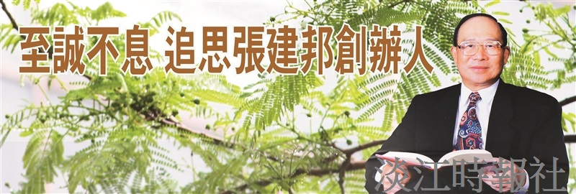
創辦人張建邦博士逝世週年紀念特刊。

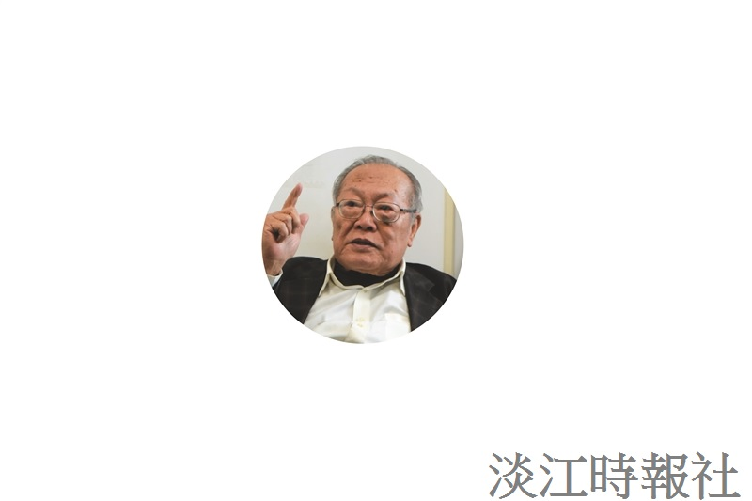
陳雅鴻?
曾任本校校長、西班牙語文學系系主任?
現為本校西語系約聘專任教授

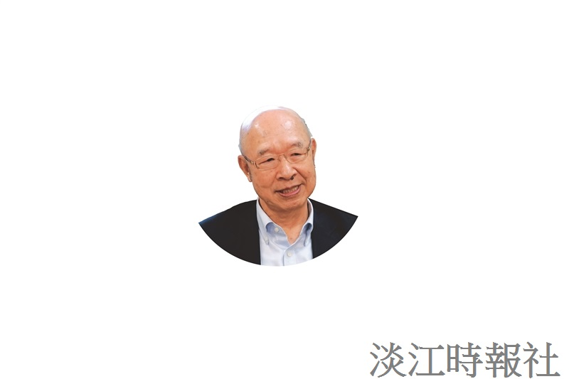
趙榮耀?
前監察院監察委員?
曾任本校校長、副校長、教務長、工學部主任、資工系主任?
現為資工系榮譽講座師資

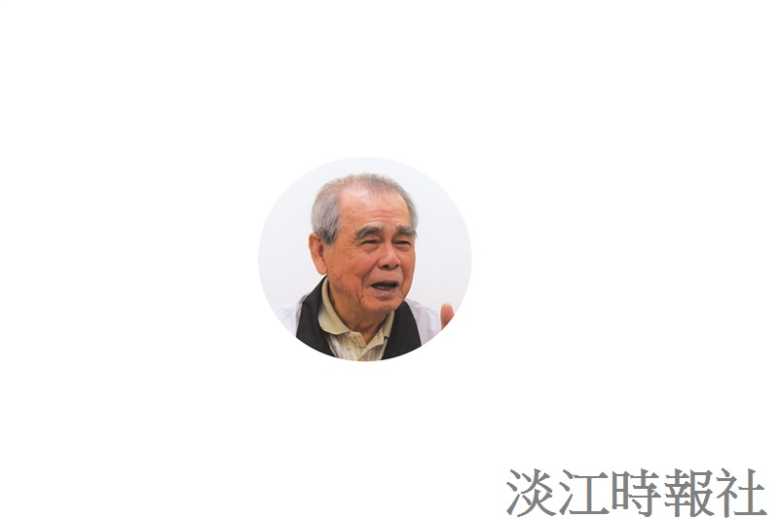
林雲山?
曾任本校校長、副校長、文理學院副院長、?
現任本校化學系榮譽教授

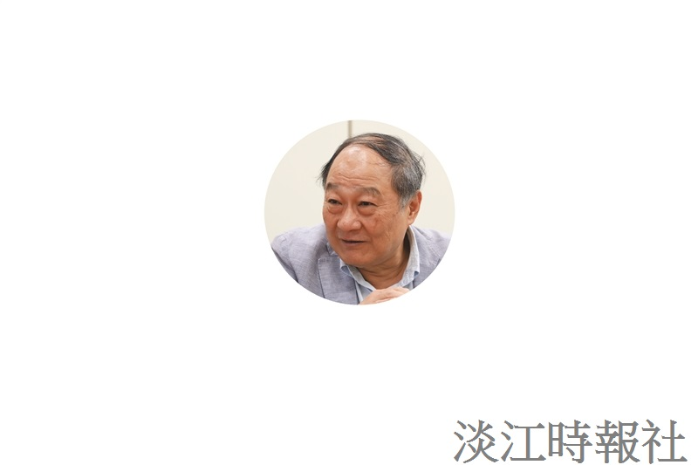
張紘炬?
曾任本校校長、副校長、院長、所長、系主任?
現任為管理科學系講座教授

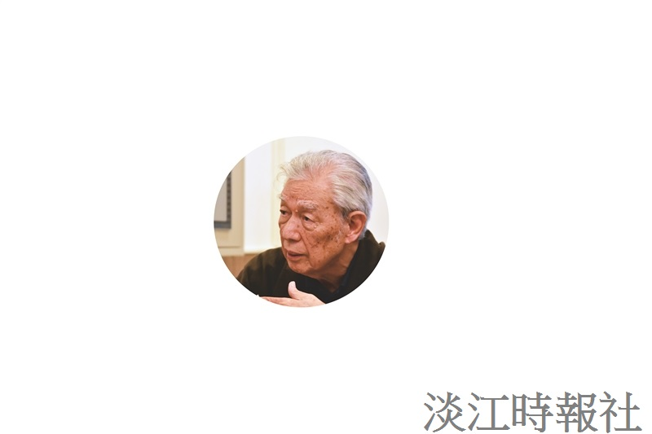
傅錫壬 ?
現為中文系榮譽教授?
曾任本校教務長、中文系主任

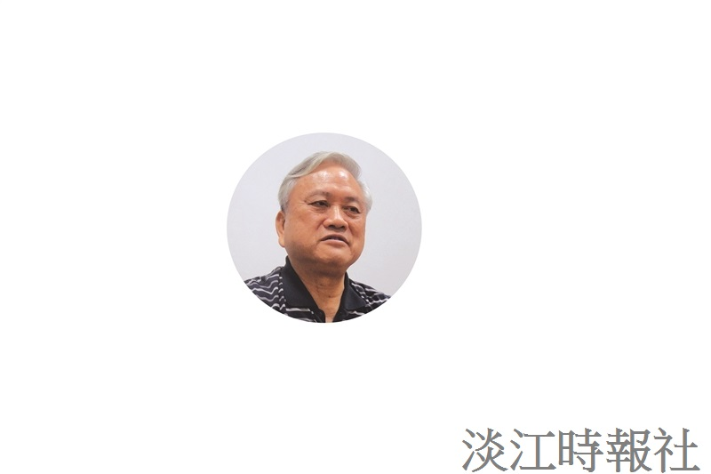
周新民 ?
英文系退休副教授?
前董事會主任秘書

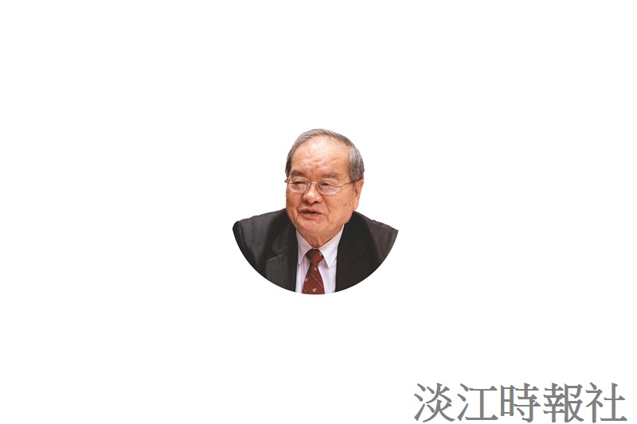
曾振遠?
水環系退休教授?
曾任本校水環系教授、蘭陽校園礁溪辦事處主任、教務長

